层叠样式表
Cascading Style Sheets
功能：将显示样式和网页内容分离，便于维护。
<link href="1.css" rel="stylesheet">

层叠：相同的覆盖，不同的保留

使用方式：
1 Inline — 每个标签都有style属性
2 Internal — 使用style标签
3 External — 关联外部的.css文件 (推荐)

语法规则Syntax：
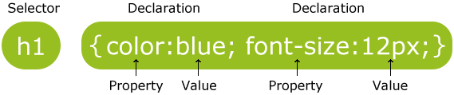

单位：
相对: px(像素) %(容器所占的百分比)
绝对: in(英寸) mm,cm

选择器Selector： 样式对应的目标
- 标签类型tag-type tag-type
- class属性 .class
- id属性 #id

Combinator
针对树形结构，有不同的组合关系
伪类/伪元素： 针对特定状态定义的样式
:link (unvisited)
:visited
:hover (鼠标放上去，但没有点击)
:active (selected)
属性选择器： (More details on W3School)
a[target="_blank"] {
background-color:yellow;
}

层叠次序： (由外到内)
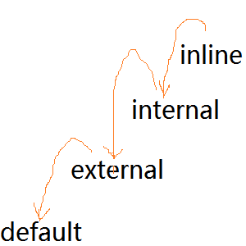

布局Layout:
<div> 盒子模型
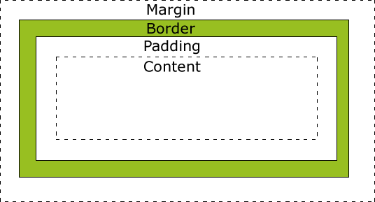

定位Position：
仍在文本流： Static（默认）、Relative、
脱离文本流： Fixed（不随滚动条而改变位置）、Absolute（随滚动条而改变位置）

兼容性：
-moz-(firefox) , -webkit-(chrome) , -o-(opera), -ms-(IE)

2D/3D变换：
translate、scale、rotate、skew、matrix
常用属性
参考手册：http://www.w3schools.com/cssref/default.asp
【属性、选择器】
命名风格: part1-part2-…
过渡Transition
transition | shorthand(速记)
transition-duration | 持续时间
transition-delay | 开始前的延迟
transition-property | 属性
动画Animation
@keyframes | 确定动画帧
animation | shorthand
盒子模型
width、height | 宽和高
padding | 内边距
border | 边界
margin | 外边距
overflow | 越界后的显示方式
border | 边界
box-shadow | 阴影
border-radius | 边界圆角
column-rule | 分栏的规则
字体
text-align | 对齐方式
text-decoration | 文本修饰
font | 字体
font-size | 字体大小
font-family | 字体名
text-shadow | 阴影
背景
background-color | 背景色(#RGB)
background-repeat | 是否重复显示
background-origin | 背景的位置(border, content, padding)
background:  渐变 | linear-gradient()  radial-gradient()
布局
float | 堆积方式 (左/右), 堆满则换行
z-index | Z轴层叠
display | 呈现方式
visibility | 只影响可视性
position | 定位方式
图像
opacity | 透明度
